Pas de UML a JS

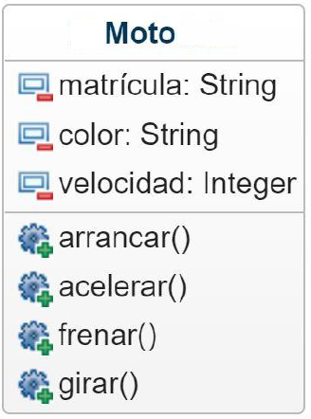
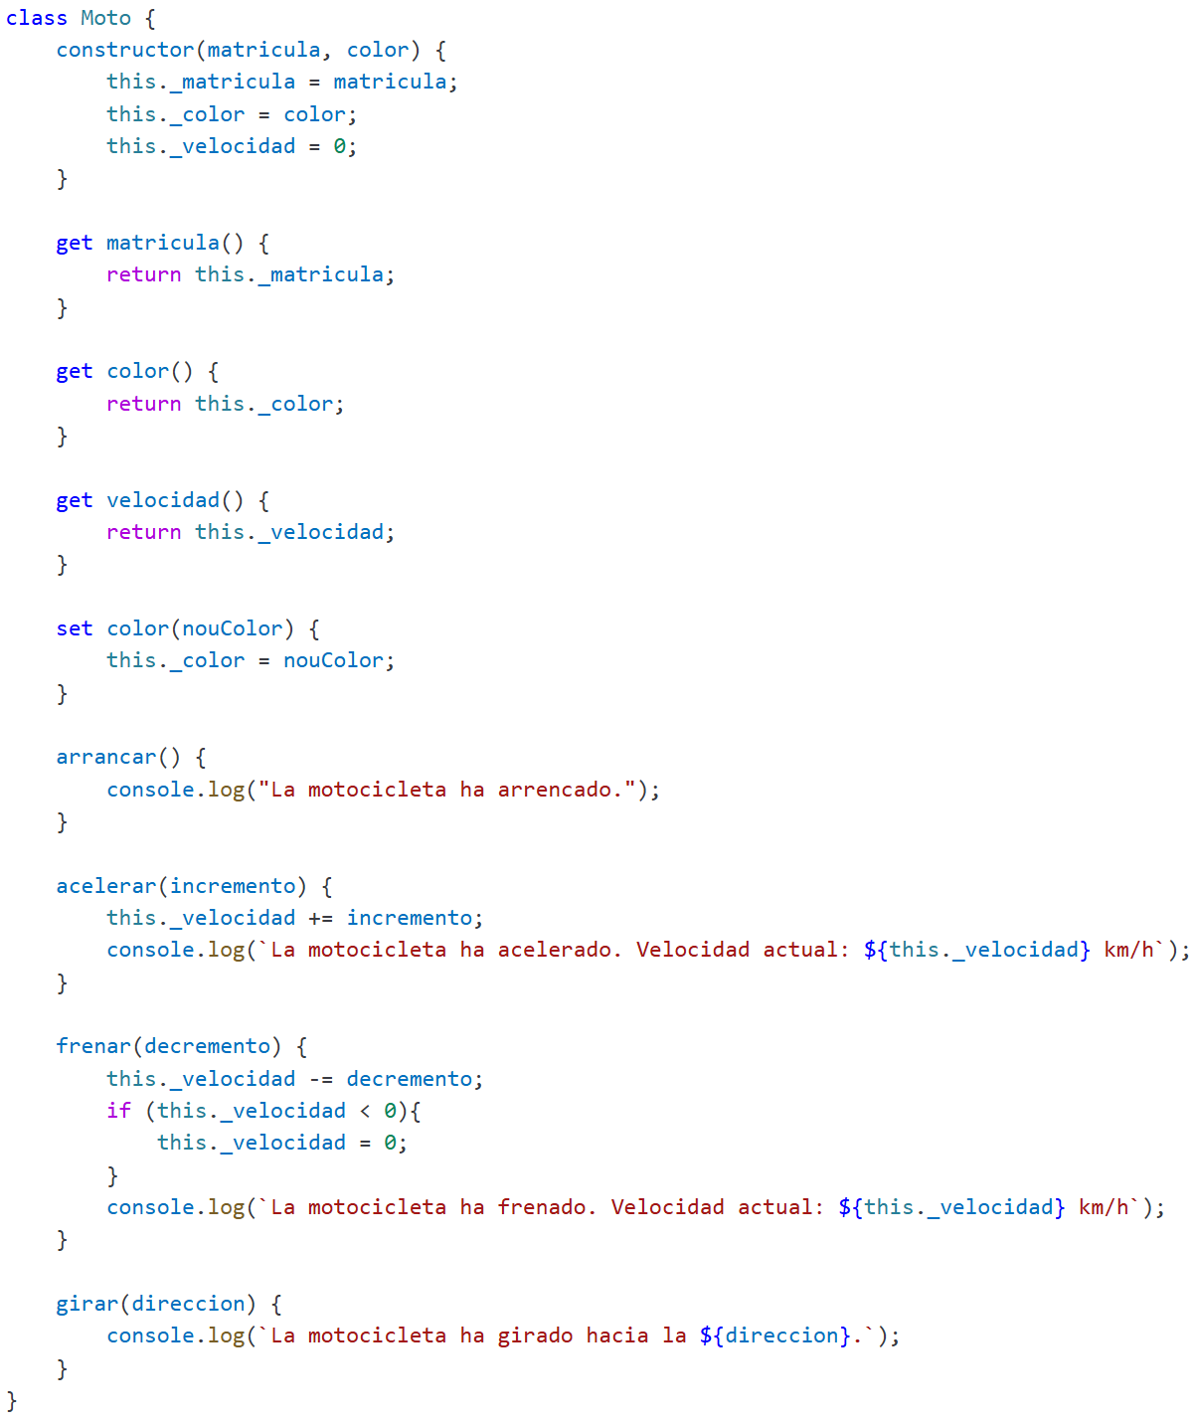

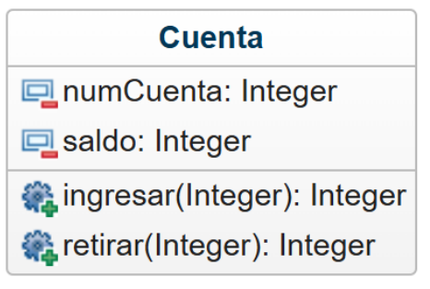
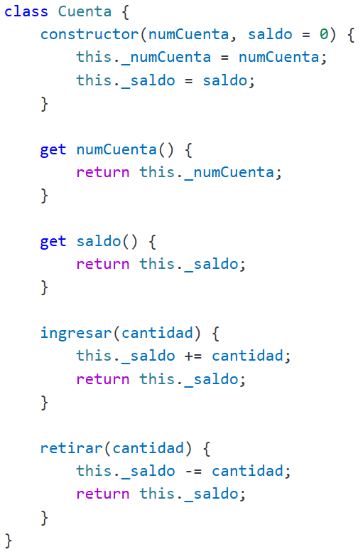

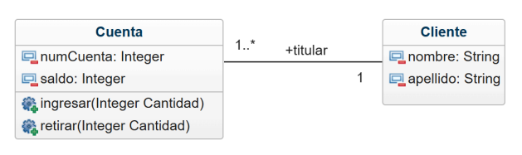

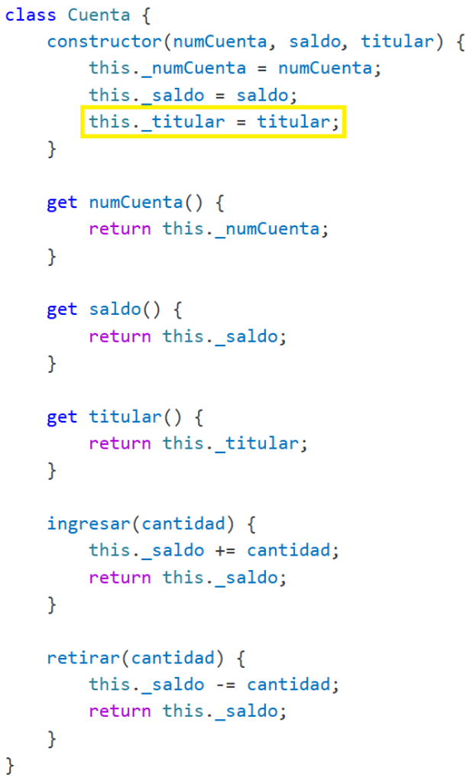
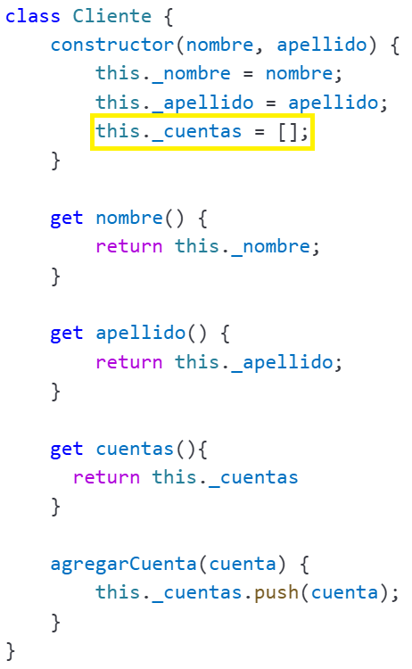

Redundancia innecesaria
Si cada Cuenta tiene un titular, podemos obtener todas las cuentas de un Cliente buscando aquellas donde él sea el titular, o si Cliente tiene un array de cuentas, también podemos buscar en el array para acceder a una Cuenta en concreto. Mantener ambas referencias significa almacenar la misma información en dos lugares diferentes, lo que genera inconsistencias si no se gestionan bien.
💡Si puedes obtener una relación a partir de otra sin esfuerzo significativo, no la guardes en ambos lados.

Multiplicidad de las asociaciones
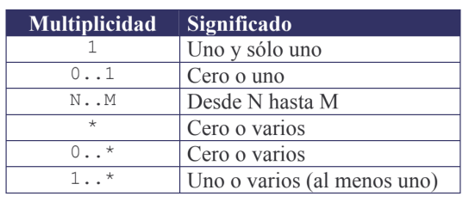

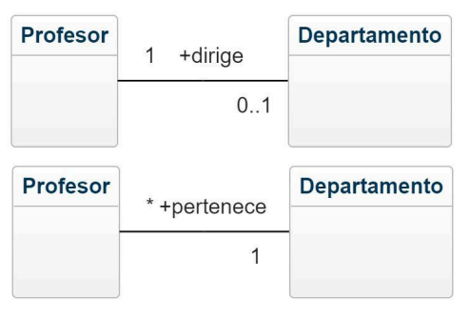

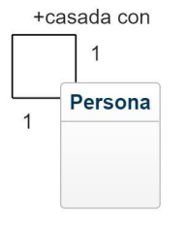

Composición
Las partes solo existen asociadas al compuesto. Si el compuesto no existe, las partes tampoco.
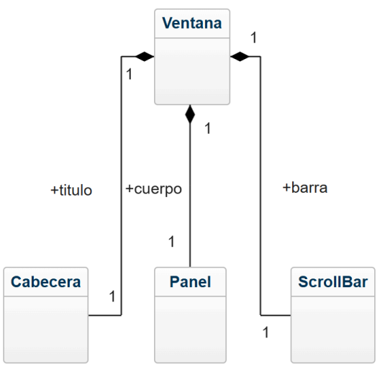
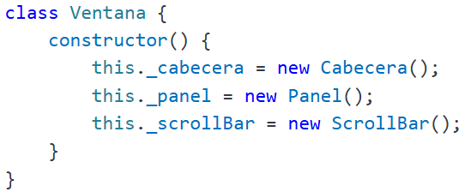

La cabecera, el panel y el scrollBar no existen por sí solos. Solo se instancian cuando se instancia una nueva ventana.

Agregación
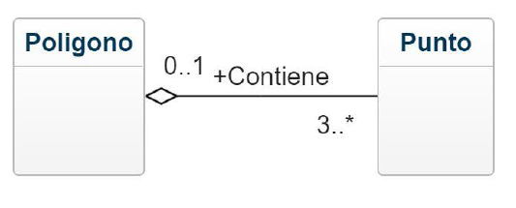
Las partes pueden formar parte de distintos agregados.

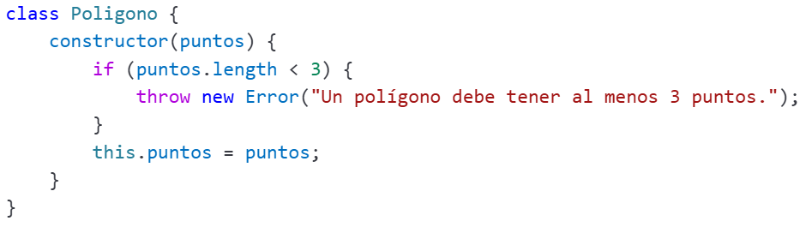

Los puntos existen por sí solos sin necesidad de que exista el polígono.

Herencia (Generalización/Especialización)
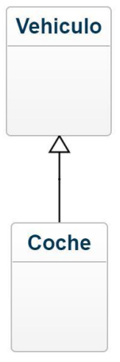
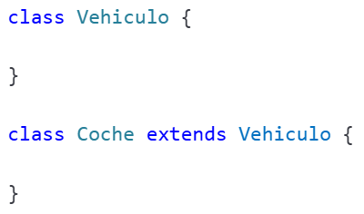

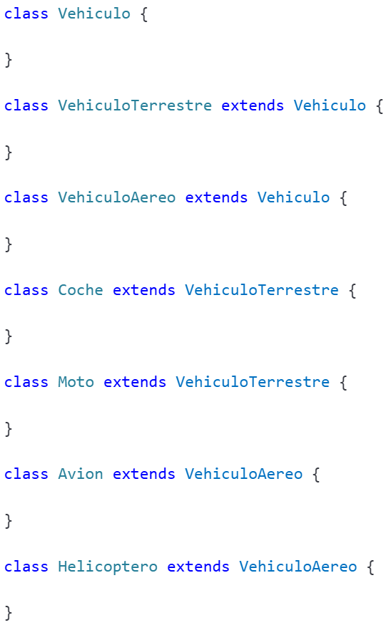

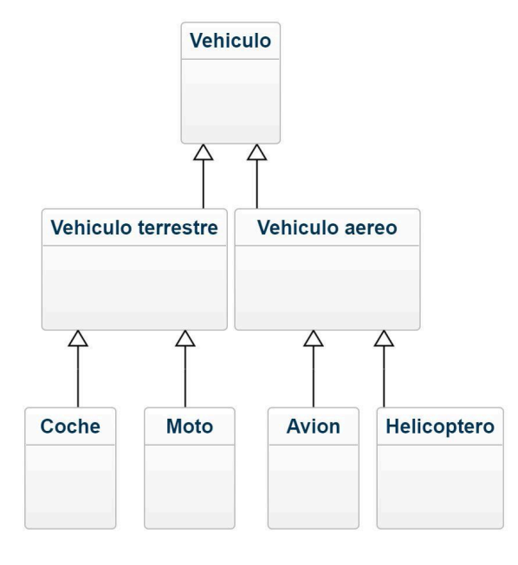

Clase Asociación
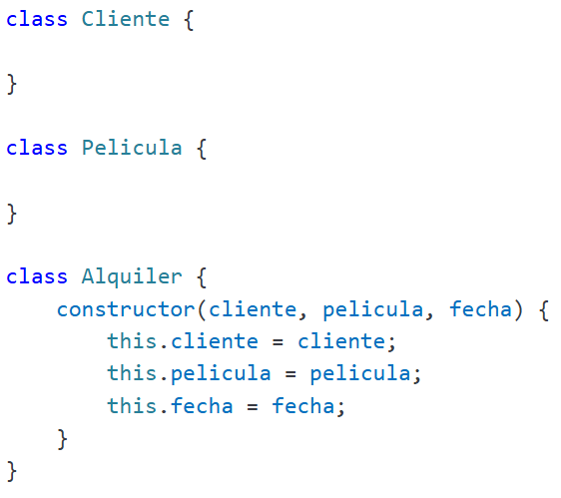
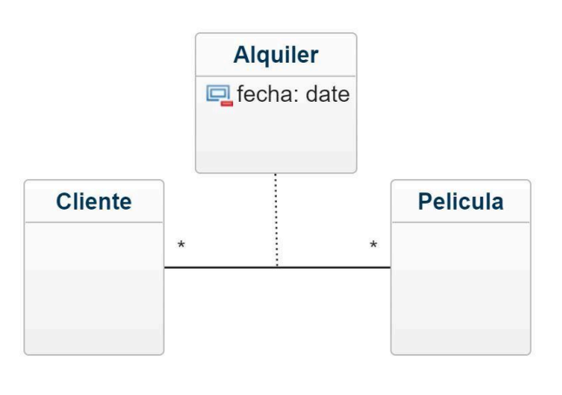
La clase asociación se usa para indicar que la relación entre dos clases tiene atributos propios.

